Tuần 5
Sinh hoạt dưới cờ: TRUNG THU CỦA EM”
Thứ hai, ngày 2/10/2023

I. YÊU CẦU CẦN ĐẠT:
- Thực hiện được nề nếp tham gia trung thu vui, an toàn.Bước đầu hình thành thói quen tư duy khoa học trong sinh hoạt và học tập
-Năng lực giao tiếp và hợp tác: Biết chia sẻ về việc sắp xếp hoạt động trong một ngày khoa học
- Phẩm chất nhân ái: tôn trọng, yêu quý và giữ gìn sản phẩm khoa học..Phẩm chất chăm chỉ: Có tinh thần chăm chỉ học tập, nghiên cứu khoa học. Phẩm chất trách nhiệm: Có ý thức tích cực cùng với lớp, tôn trọng và xây dựng nếp sống khoa học
II. ĐỒ DÙNG , PHƯƠNG TIỆN DẠY HỌC
1.Giáo viên:
- Kế hoạch bài dạy, bài giảng Power point.
- SGK và các thiết bị, học liệu phục vụ cho tiết dạy.
2. Học sinh:
- SGK, vở ghi chép, vật liệu phục vụ cho việc học tập.
III. HOẠT ĐỘNG DẠY HỌC
Hoạt động của giáo viên | Hoạt động của học sinh
1. Khởi động:
- Mục tiêu:
+ Tạo không khí vui vẻ, khấn khởi trước giờ học.
- Cách tiến hành:
− GV yêu cầu HS chỉnh lại quần áo, tóc tai để chuẩn bị làm lễ chào cờ.  - GV cho HS chào cờ. | - HS quan sát, thực hiện.
2. Sinh hoạt dưới cờ:Trung thu của em
- Mục tiêu: tham gia trình diễn tiểu phẩm “Một ngày trên cung trăng” triển lãm giới thiệu sản phẩm theo lớp. Chia sẻ cảm nghĩ khi được giới thiệu sản phẩm cùng các bạn , chia sẻ hình thành thói quen tư duy khoa học trong sinh hoạt và học tập

- Cách tiến hành:
- GV cho HS trình bày tiểu phẩm và chia sẻ  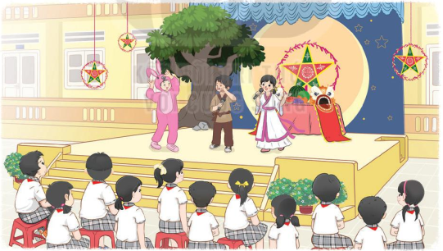  - GV cho các nhóm lên đóng vai ,tiểu phẩm giới thiệu một ngày trên cung trăng  Chia sẻ niềm vui, tự hào về những đóng góp của mình. Chia sẻ hình thành thói quen tư duy khoa học trong sinh hoạt và học tập | - HS xem.  - Các nhóm lên thực hiện kêu gọi theo kịch bản và nội dung nhóm lớp xây dựng  - HS lắng nghe.
3. Vận dụng.trải nghiệm
- Mục tiêu: Củng cố, dặn dò
- Cách tiến hành:
- HS nêu cảm nhận của mình sau buổi sinh hoạt.  - HS lắng nghe. | GV tóm tắt nội dung chính
IV, ĐIỀU CHỈNH BỔ SUNG
..................................................................................................................................
..................................................................................................................................
..................................................................................................................................
..................................................................................................................................

------------------------------------------------------------
Sinh hoạt theo chủ đề: NỀN NẾP SINH HOẠT
Thứ tư, ngày 4/10/2023
I. YÊU CẦU CẦN ĐẠT:
1. Năng lực đặc thù:
- Thực hiện được nền nếp sinh hoạt. Bước đầu hình thành được thói quen tư duy khoa học trong sinh hoạt và học tập.
- Học sinh biết cách sắp xếp thời gian biểu khoa học và hợp lý.
- Học sinh xây dựng thời gian biểu đảm bảo nền nếp sinh hoạt.
- Rèn luyện và phát triển kĩ năng nghe – nói góp phần phát triển năng lực ngôn ngữ.
- Tự rèn luyện kĩ năng hoạt động làm hoa, qua đó góp phần phát triển năng lực thẩm mỹ.
2. Năng lực chung.
- Năng lực tự chủ, tự học: Biết hình thành thói quen tốt trong sinh hoạt của bản thân, tự tin về bản thân trước tập thể.
- Năng lực giải quyết vấn đề và sáng tạo: Biết xây dựng cho mình thời gian biểu khoa học, hợp lý trong sinh hoạt.
- Năng lực giao tiếp và hợp tác: Biết trao đổi, góp ý cùng bạn trong giao tiếp.
3. Phẩm chất.
- Phẩm chất nhân ái: Tôn trọng bạn, yêu quý và cảm thông về hình ảnh của bạn.
- Phẩm chất chăm chỉ: Có tinh thần chăm chỉ rèn luyện để xây dựng nền nếp của bản thân trước tập thể.
- Phẩm chất trách nhiệm: Có ý thức tôn trọng, bảo vệ hình ảnh của bạn trong lớp.
II. ĐỒ DÙNG DẠY HỌC
- Kế hoạch bài dạy, bài giảng Power point.
- SGK và các thiết bị, học liệu phục vụ cho tiết dạy.
III. HOẠT ĐỘNG DẠY HỌC
Hoạt động của giáo viên | Hoạt động của học sinh
1. Khởi động:
- Mục tiêu:
+ Tạo không khí vui vẻ, phấn khởi trước giờ học.
+ Thông qua khởi động, học sinh nhớ lại trình tự hoạt động trong ngày theo thời gian.
- Cách tiến hành:
- GV tổ chức trò chơi “Giờ này tôi làm gì”  -GV tung bóng và đề nghị học sinh nói ngắn gọn việc mình làm vào thời điểm được nêu. GV cho phép học sinh không thưa gửi mà cứ bắt được bóng thì nói ngay cụm từ: VD  - GV hô “6 giờ chiều hàng ngày”  - GV hô “9 giờ sáng chủ nhật”  - Sau khi GV đưa ra 5-6 mốc thời gian nghe HS trả lời GV mời học sinh giơ tay xem những ai có hoạt động giống nhau ở mốc thời gian nhất định, hỏi HS vì sao lại thực hiện hoạt động đó vào giờ đó.  - GV nhận xét, tuyên dương và dẫn dắt vào bài mới. |  | - Một số HS lên trước lớp thực hiện. Cả lớp cỗ vũ cho bạn.  - HS chia sẻ nhưỡng việc bản thân mình làm trước lớp.  -HS bắt bóng và đáp “tắm gội”  -HS bắt bóng và đáp “Vẫn còn ngủ ạ”  - HS lắng nghe và thực hiện theo yêu cầu của GV.
2. Khám phá:
- Mục tiêu:
+ Học sinh biết cách sắp xếp thời gian biểu khoa học và hợp lý.
+ Rèn luyện và phát triển kĩ năng nghe – nói góp phần phát triển năng lực ngôn ngữ.
Nhận ra được những điểm đáng yêu của bản thân.
- Cách tiến hành:
1. Chia sẻ với bạn về những điều em làm trong một ngày.  - GV đề nghị HS liệt kê những công việc em thường làm trong một ngày và phân loại công việc đó theo nhóm.  -Các việc phục vụ cho học tập.  -Các việc liên quan đến việc nhà.  -Các việc sinh hoạt cá nhân.  -Các việc giải trí theo sở thích riêng.  -GV kết luận:Thời gian trong ngày của mỗi người có giới hạn nên việc lựa chọn làm những việc gì trong một ngày là rất quan trọng, cần xác định nhóm việc nào cần ưu tiên, nhóm việc nào có thể rút gọn.  - GV Nhận xét, tuyên dương. |  | - HS lắng nghe.  - HS thảo luận nhóm và thực hiện theo yêu cầu của GV.  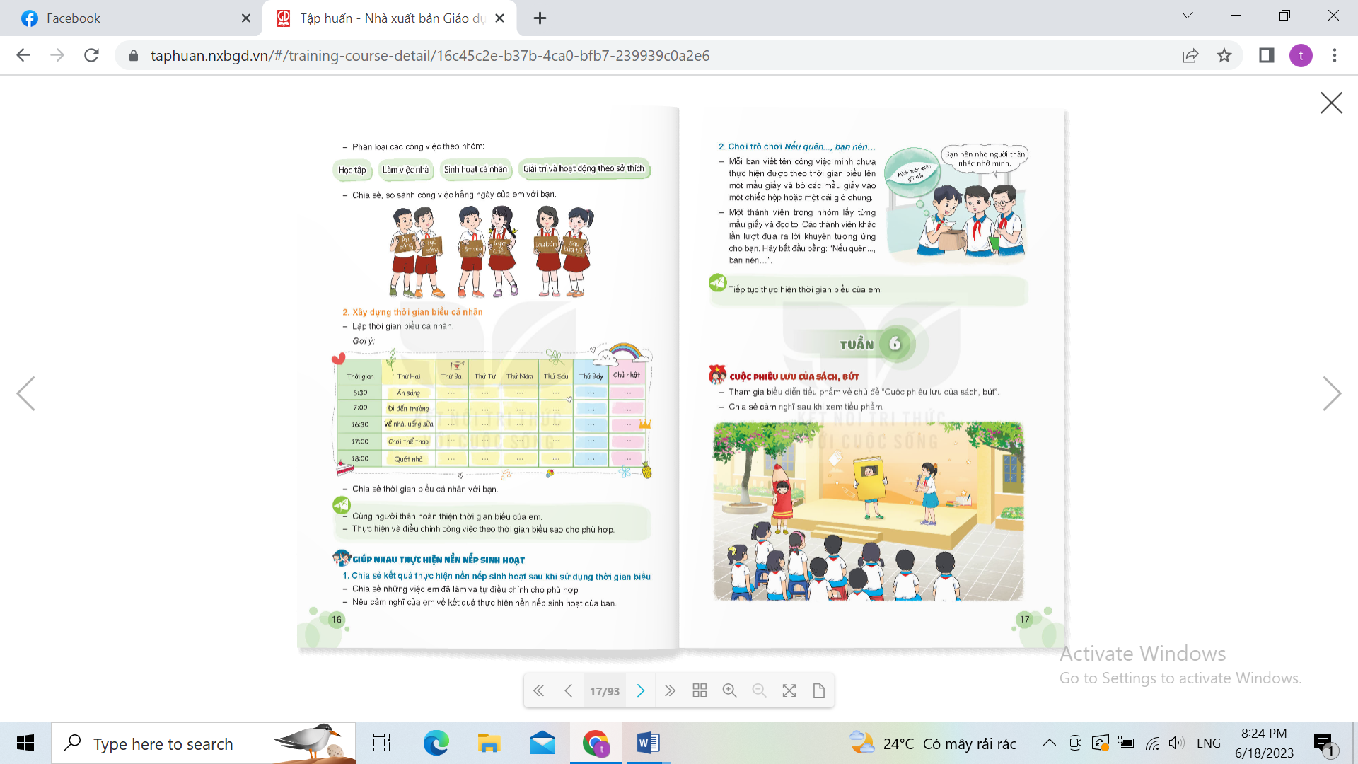  -Chia sẻ, so sánh công việc hàng ngày của em với bạn.  -HS so sánh với nhau số lượng công việc trong từng nhóm và thời gian thực hiện, lý giải nguyên nhân khác nhau giữa các bạn.  - HS chia sẻ kinh nghiệm để thực hiện được nhiều việc với thời gian hợp lý.  - Tìm những bạn có công việc và thời gian như nhau để bắt tay nhau.  - HS lắng nghe.
3. Luyện tập.
- Mục tiêu:
+ Học sinh xây dựng thời gian biểu đảm bảo nền nếp sinh hoạt.
+ Rèn luyện và phát triển kĩ năng nghe – nói góp phần phát triển năng lực ngôn ngữ.
- Cách tiến hành:
* Hoạt động 1: Xây dựng thời gian biểu cá nhân. (làm việc cá nhân)  - GV mời học sinh nêu yêu cầu hoạt động.  - GV đề nghị HS xây dựng thời gian biểu cá nhân trong một tuần.  - GV mời HS làm việc cá nhân, mỗi người lập một thời gian biểu cho mình.  + Lưu ý HS có thể dùng màu để phân loại nhóm công việc trong thời gian biểu..  + GV cho HS trao đổi thời gian biểu cá nhân theo cặp đôi, nhận xét, góp ý hoặc đề nghị giải thích về việc sắp xếp thời gian biểu của bạn. | - Học sinh đọc yêu cầu bài.  -Học sinh xây dựng thời gian biểu trong một tuần, chú ý các đầu việc, thời điểm thực hiện và lượng thời gian cần thiết.  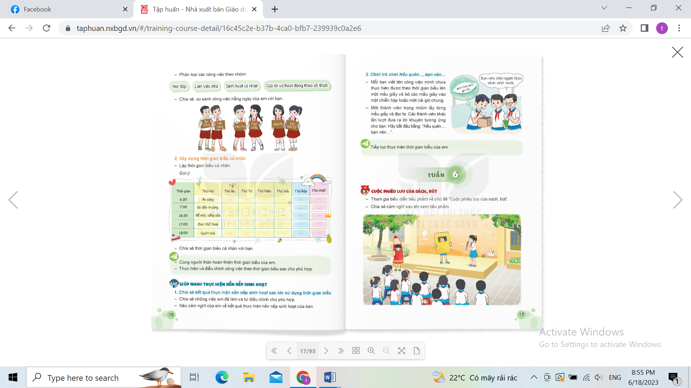  -HS suy nghĩ về những nhận xét của bạn, tiếp thu chỉnh sửa thời gian biểu của mình.
4. Vận dụng trải nghiệm.
- Mục tiêu:
+ Củng cố những kiến thức đã học trong tiết học để học sinh khắc sâu nội dung.
+ Vận dụng kiến thức đã học vào thực tiễn.
+ Tạo không khí vui vẻ, hào hứng, lưu luyến sau khi học sinh bài học.
- Cách tiến hành:
- GV nêu yêu cầu và hướng dẫn học sinh về nhà cùng với người thân: Cùng người thân hoàn thiện thời gian biểu của em. Thực hiện điều chỉnh công việc theo thời gian biểu sao cho phù hợp.  - Nhận xét sau tiết dạy, dặn dò về nhà. | - Học sinh tiếp nhận thông tin và yêu cầu để về nhà ứng dụng.  - HS lắng nghe, rút kinh nghiệm
IV. ĐIỀU CHỈNH SAU BÀI DẠY:
..............................................................................................................................
..............................................................................................................................
..............................................................................................................................
----------------------------------------------
SHL: GIÚP NHAU THỰC HIỆN NỀN NẾP SINH HOẠT
Thứ sáu, ngày 6/10/2023
I. YÊU CẦU CẦN ĐẠT:
1. Năng lực đặc thù:
- Học sinh chia sẻ cảm xúc, suy nghĩ sau khi bắt đầu thực hiện thời gian biểu đã điều chỉnh.
- Học sinh cảm nhận diện được niềm tự hào khi mình và bạn có nhiều khả năng tham gia được nhiều việc.
- Đánh giá kết quả hoạt động trong tuần, đề ra kế hoạch hoạt động tuần tới.
2. Năng lực chung.
- Năng lực tự chủ, tự học: Bản thân tự tin chia sẻ khả năng có nhiều những việc làm của mình cùng gia đình trước tập thể.
- Năng lực giải quyết vấn đề và sáng tạo: Biết tự hào về những việc làm của mình.
- Năng lực giao tiếp và hợp tác: Biết chia sẻ với bạn niềm vui khi cùng gia đình làm những công việc mà mình yêu thích.
3. Phẩm chất.
- Phẩm chất nhân ái: Tôn trọng, yêu quý và cảm thông với bạn trước sự thể hiện khả năng bản thân.
- Phẩm chất chăm chỉ: Có tinh thần chăm chỉ rèn luyện để xây dựng hình ảnh bản thân trước tập thể.
- Phẩm chất trách nhiệm: Có ý thức với lớp, tôn trọng nền nếp, nội quy lớp học.
II. ĐỒ DÙNG DẠY HỌC
- Kế hoạch bài dạy, bài giảng Power point.
- SGK và các thiết bị, học liệu phục vụ cho tiết dạy.
III. HOẠT ĐỘNG DẠY HỌC
Hoạt động của giáo viên | Hoạt động của học sinh
1. Khởi động:
- Mục tiêu:
+ Tạo không khí vui vẻ, phấn khởi trước giờ học.
+ Xây dựng kĩ năng quan sát , thực hành để nhận ra khả năng của bản thân - Cách tiến hành:
- GV cho học sinh khởi động với bài hát “Cô dạy em bài thể dục buổi sáng”  + GV nêu câu hỏi: để có sức khỏe tốt, hàng ngày chúng ta cần phải làm gì?  + Mời học sinh trình bày.  - GV Nhận xét, tuyên dương.  - GV dẫn dắt vào bài mới. | - HS lắng nghe.  - HS trả lời: Biết chăm sóc bản thân và thường xuyên tập thể dục.  - HS lắng nghe.
2. Sinh hoạt cuối tuần:
- Mục tiêu: Đánh giá kết quả hoạt động trong tuần, đề ra kế hoạch hoạt động tuần tới.
- Cách tiến hành:
* Hoạt động 1: Đánh giá kết quả cuối tuần. (Làm việc theo tổ)  - GV mời lớp trưởng điều hành phần sinh hoạt cuối tuần: Đánh giá kết quả hoạt động cuối tuần.  - Lớp trưởng lên điều hành nội dung sinh hoạt: Mời các tổ thảo luận, tự đánh giá kết quả kết quả hoạt động trong tuần:  + Sinh hoạt nền nếp.  + Thi đua của đội cờ đỏ tổ chức.  + Kết quả hoạt động các phong trào.  + Một số nội dung phát sinh trong tuần...  - Lớp trưởng mời Tổ trưởng các tổ báo cáo.  - Lớp trưởng tổng hợp kết quả và mời giáo viên chủ nhiệm nhận xét chung.  - GV nhận xét chung, tuyên dương. (Có thể khen, thưởng,...tuỳ vào kết quả trong tuần)  * Hoạt động 2: Kế hoạch tuần tới. (Làm việc nhóm 4 hoặc theo tổ)  - GV yêu cầu lớp Trưởng (hoặc lớp phó học tập) triển khai kế hoạch hoạt động tuần tới. Yêu cầu các nhóm (tổ) thảo luận, nhận xét, bổ sung các nội dung trong kế hoạch.  + Thực hiện nền nếp trong tuần.  + Thi đua học tập tốt theo chấm điểm của đội cờ đỏ.  + Thực hiện các hoạt động các phong trào.  - Lớp trưởng báo cáo kết quả thảo luận kế hoạch và mời GV nhận xét, góp ý.  - GV nhận xét chung, thống nhất, và biểu quyết hành động. | - Lớp trưởng lên điều hành phần sinh hoạt cuối tuần: Đánh giá kết quả hoạt động cuối tuần.  - Mời các nhóm thảo luận, tự đánh giá kết quả kết quả hoạt động trong tuần.  - Các tổ trưởng lần lượt báo cáo kết quả hoạt động cuối tuần.  - Lắng nghe rút kinh nghiệm.  - 1 HS nêu lại nội dung.  - Lớp Trưởng (hoặc lớp phó học tập) triển khai kế hoạt động tuần tới.  - HS thảo luận nhóm 4 hoặc tổ: Xem xét các nội dung trong tuần tới, bổ sung nếu cần.  - Một số nhóm nhận xét, bổ sung.  - Cả lớp biểu quyết hành động bằng giơ tay.
3. Sinh hoạt chủ đề.
- Mục tiêu:
+Học sinh chia sẻ cảm xúc, suy nghĩ sau khi bắt đầu thực hiện thời gian biểu đã điều chỉnh.
+ Học sinh cam kết trao đổi với người thân về những việc cần làm để phát huy năng lực của bản thân.
- Cách tiến hành:
Hoạt động 3: Chia sẻ thu hoạch sau trải nghiệm (Làm việc chung cả lớp)  - Chia sẻ kết quả thực hiện nền nếp sinh hoạt sau khi sử dụng thời gian biểu.  - GV mời HS chia sẻ những việc em đã làm và tự điều chỉnh cho phù hợp.  - Nêu cảm nghĩ của em về kết quả thực hiện nền nếp sinh hoạt của bạn.  - GV mời đại diện các nhóm chia sẻ trước lớp.…  - GV mời cả lớp nhận xét.  - GV nhận xét chung, tuyên dương khả năng quan sát tinh tế của các nhóm.  Hoạt động 4: Chơi trò chơi “Nếu quên....bạn nên”  -GV mời học sinh hoạt động theo nhóm mỗi HS viết một công việc mình chưa thực hiện được theo đúng thời gian biểu lên tờ giấy và thả vào một chiếc hộp hoặc giỏ chung. Sau đó một thành viên trong nhóm sẽ lần lượt bắt thăm từng tờ, đọc to nội dung và đề nghị các bạn khác đưa lời khuyên tương ứng.  -GV mời các nhóm ghi lại lời khuyên mình đưa ra một cách ngắn gọn hài hước để đọc to lên trước lớp bắt đầu bằng “Nếu quên...bạn nên”  VD: Nếu bạn quên gội đầu, bạn nên nhờ người thân nhắc nhở.  Nếu bạn quên sắp quần áo trước khi đi ngủ, bạn nên dán tờ giấy nhớ vào tủ.  GV kết luận: HS có thể tin tưởng chia sẻ với bạn bè trong lớp những vấn đề mình băn khoăn để nhận được sự hỗ trợ, phương án giải quyết. Việc thực hiện thời gian biểu thường phải có điều chỉnh nếu không thể thực hiện việc nào đó đúng giờ, ta có thể điều chỉnh lại thời gian thực hiện cho phù hợp hơn với mình. | - 1 HS đọc yêu cầu.  - HS lắng nghe và chia sẻ trước lớp.  + Nêu những việc đã làm được đúng theo thời gian biểu.  + Nêu những điểm chưa hợp lí khi xây dựng thời gian biểu dẫn đến những hoạt động chưa thể làm đúng theo thời gian biểu.  -Một số HS lên thể hiện trước lớp.  - Cả lớp nhận xét bạn thể hiện.  - Lắng nghe, rút kinh nghiệm.  -HS theo dõi GVphổ biến luật chơi.  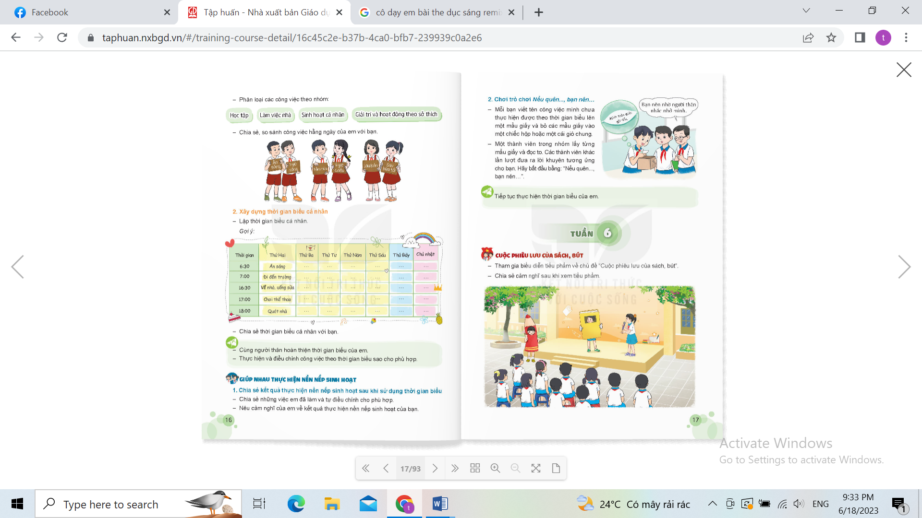  -Các thành viên trong nhóm thảo luận để đưa ra lời khuyên thuyết phục nhất, thành viên được khuyên ghi lại lời khuyên từ các bạn để thực hiện và sẽ phản hồi sau.  - HS lắng nghe.
4. Vận dụng trải nghiệm.
- Mục tiêu:
+ Củng cố những kiến thức đã học trong tiết học để học sinh khắc sâu nội dung.
+ Vận dụng kiến thức đã học vào thực tiễn.
+ Tạo không khí vui vẻ, hào hứng, lưu luyến sau khi học sinh bài học.
- Cách tiến hành:
- GV nêu yêu cầu và hướng dẫn học sinh về nhà cùng với người thân:  + Nhắc HS tiếp tục thực hiện thời gian biểu đã điều chỉnh, thực hiện lời khuyên đã nhận được từ bạn.  + Chuẩn bị câu đố cho hoạt động tuần sau.  - Nhận xét sau tiết dạy, dặn dò về nhà. | - Học sinh tiếp nhận thông tin và yêu cầu để về nhà ứng dụng với các thành viên trong gia đình.  - HS lắng nghe, rút kinh nghiệm
IV. ĐIỀU CHỈNH SAU BÀI DẠY:
..............................................................................................................................
..............................................................................................................................
..............................................................................................................................

